Міністерство освіти і науки України
Національний університет «Львівська політехніка»
Кафедра систем штучного інтелекту


Звіт
про виконання розрахунково-графічних робіт блоку № 7
з дисципліни: «Основи програмування»
до:
ВНС Розрахунково-графічних робіт № 1-4
Практичних Робіт до блоку № 7

Виконала:
Студентка групи ШІ-12
Смачило Іванна Ростиславівна

Львів 2024
VNS practice work 1 task №17
В коді використані дійсні змінні, використані дійсні змінні з подвійною точністю, математичні операції та математичні функції, оператор виведення, структури данних.
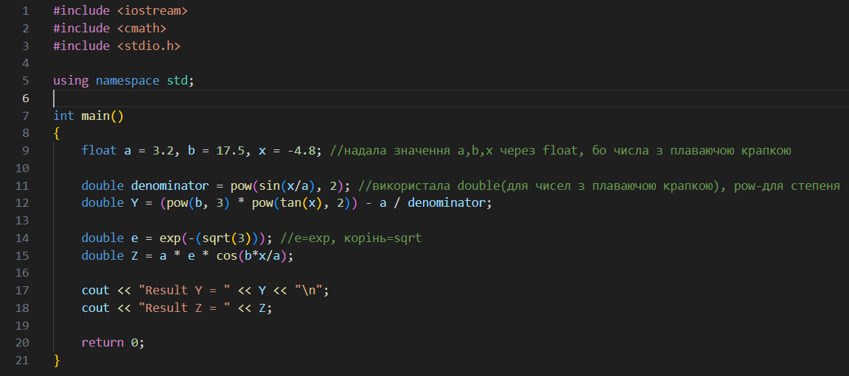
Результат:
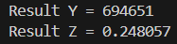
Блок-схема:
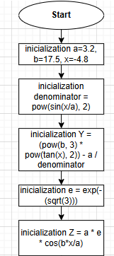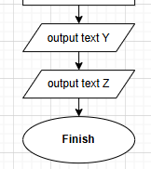

VNS practice work 2 task №14
В коді використано дійсні змінні, змінні з подвійною точністю, умовні оператори та розгалуження, одновимірний масив, for цикл, математичні операції та математичні функції, оператор введення, структури данних, вказівники, do while цикл.
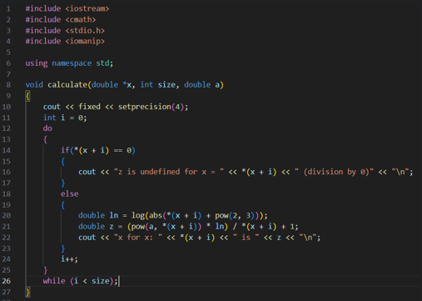
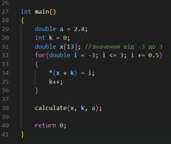
Результат:
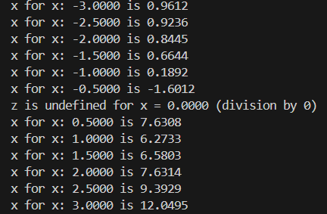
Блок-схема:
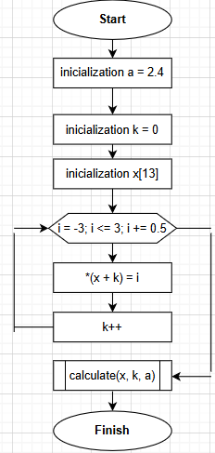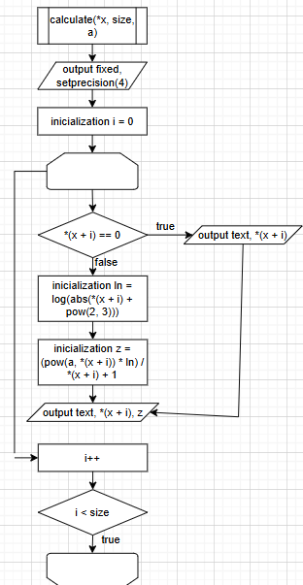

VNS practice work 3 task №9
В коді використані цілочисельні змінні, дійсні змінні, дійсна змінна з подвійною точністю, умовні оператори та розгалуження, функції роботи з файлами, для того, щоб записати у файл і щоб зчитати з файлу, оператори виведення і введення даних, структури даних, while цикл.
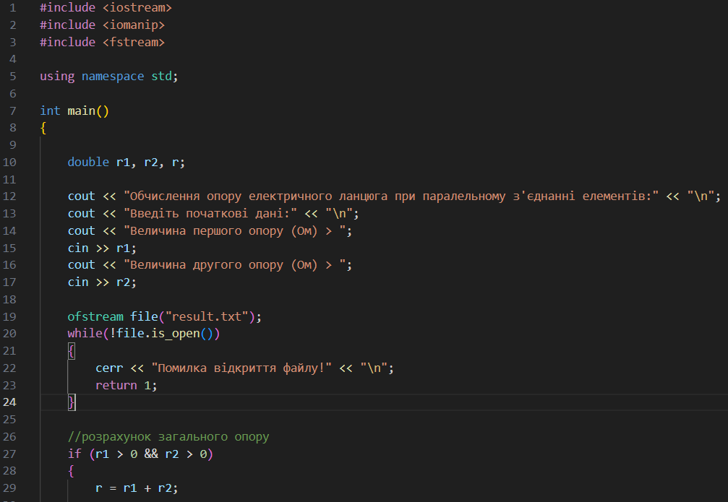
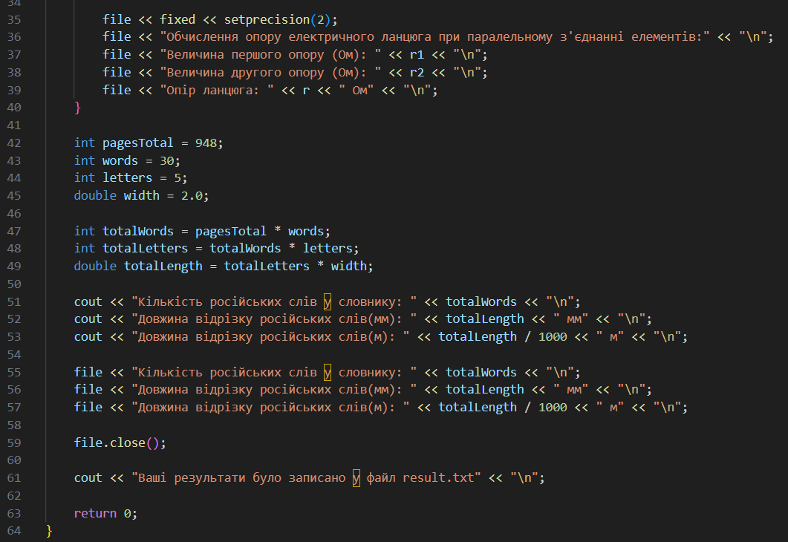
Результат:
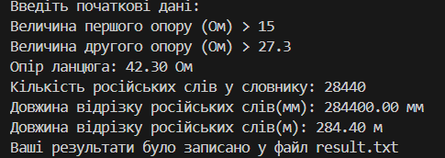
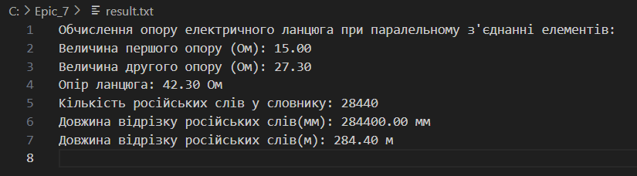
Блок-схема:
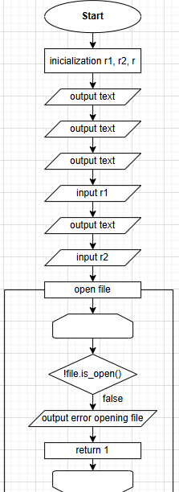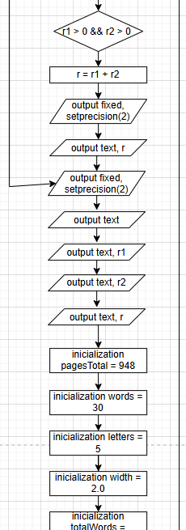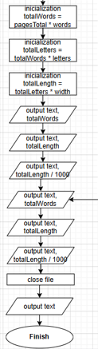

VNS practice work 4 task №12
В коді використано цілочисельну змінну, дійсна змінна, цілочисельна константа, умовні оператори та розгалуження, for цикл, параметри та аргументи функцій, оператори виведення та введення даних, структура даних, оператори break і continue.
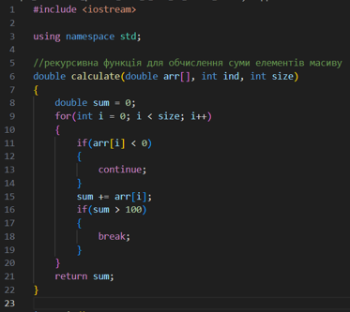
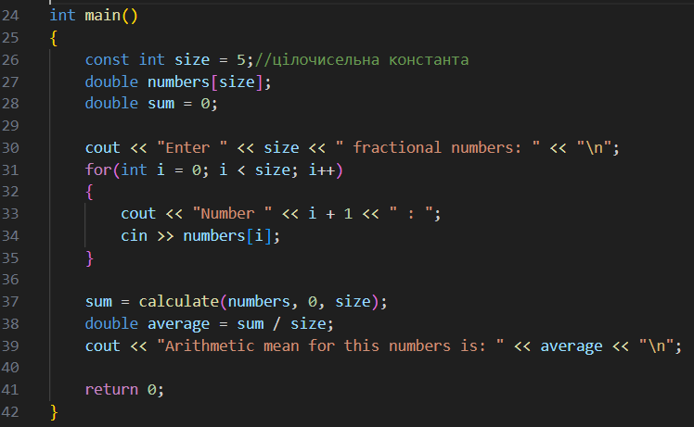
Результат:
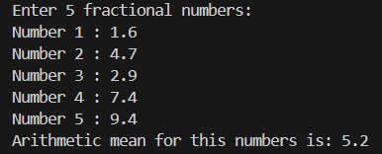
Блок-схема:
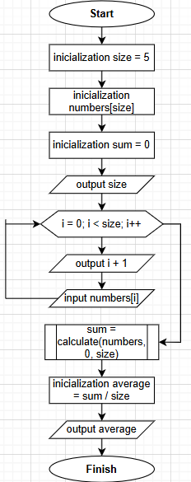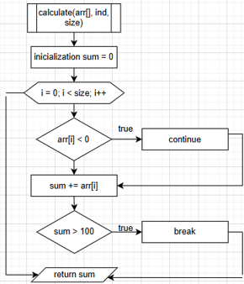

Algotester problem “Непарний масив”
В коді використано умовні оператори та розгалуження, for цикл, параметри та аргументи функції, математичні операції та математичні функції, перевантаження функції, оператори виведення та введення даних.
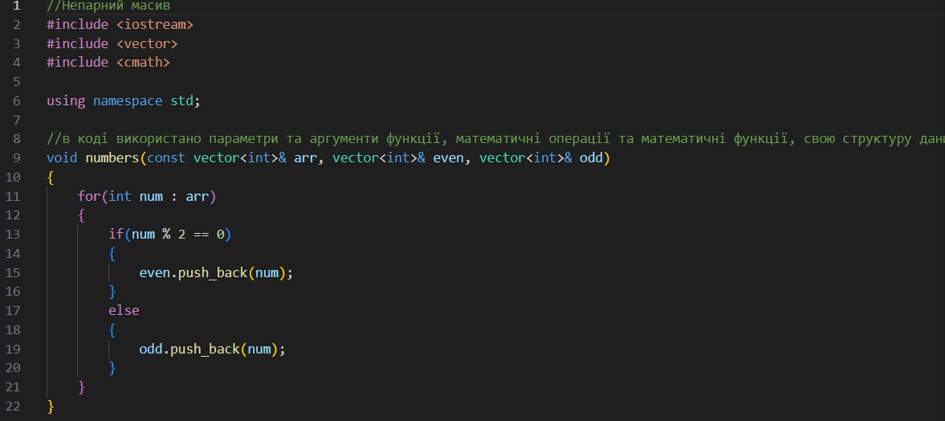
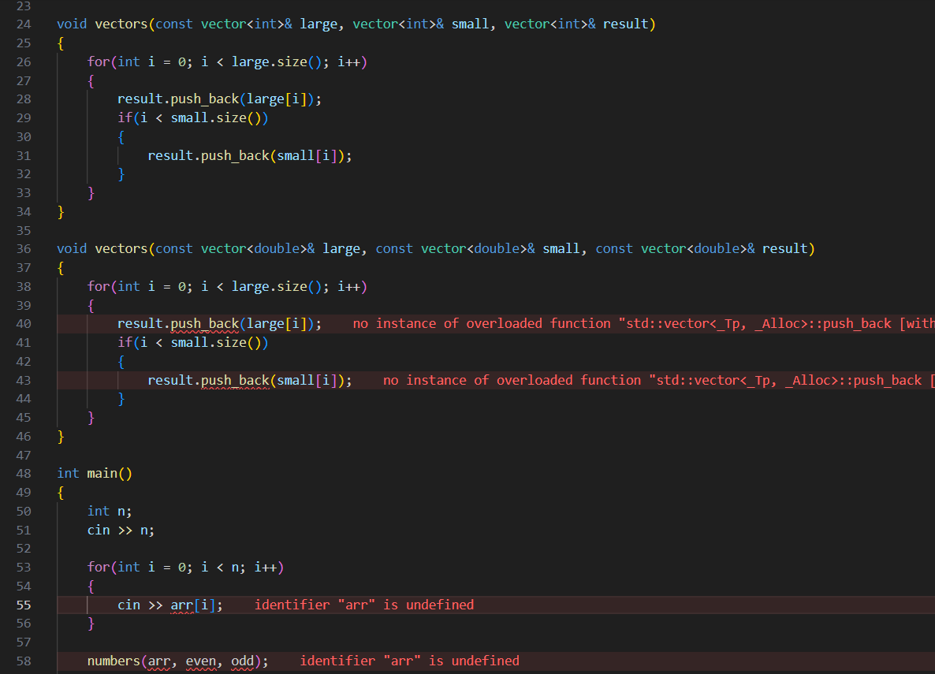
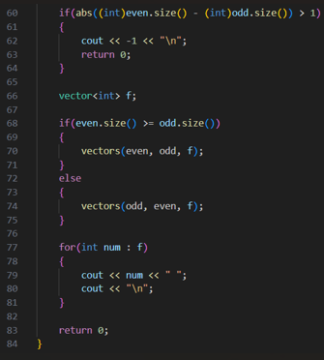

Результат:
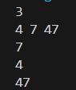
Блок-схема:
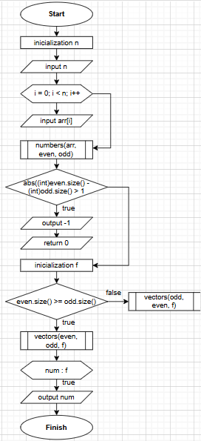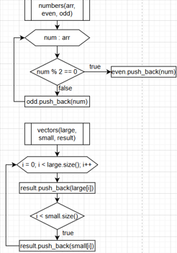

Algotester problem “Загадкове число”
В коді використано цілочисельні змінні, умовні оператори та розгалуження, одновимірний масив, for цикл, математичні операції та математичні функції, оператори виведення та введення даних, структури даних.
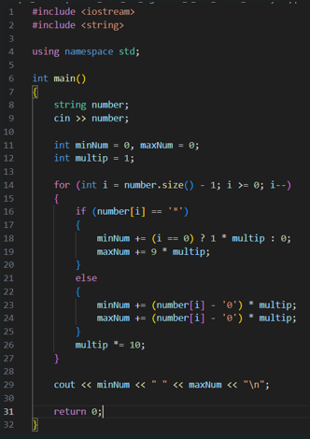
Результат:
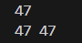
Блок-схема:
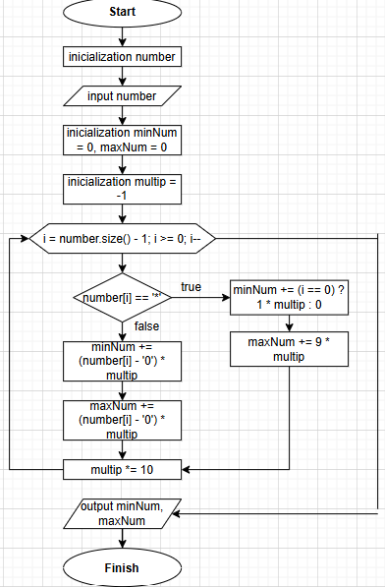
Algotester problem “Добра справа”
В коді використано математичні операції та математичні функції, оператори виведення та введення даних.
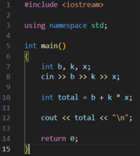
Результат:
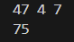
Блок-схема:
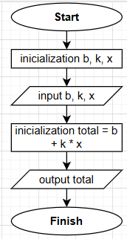
Algotester problem “Вогняне дихання”
В коді використано умовні оператори та розгалуження, одновимірний масив, for цикл, параметри та аргументи функції, математичні операції та математичні функції, оператори виведення та введення даних.
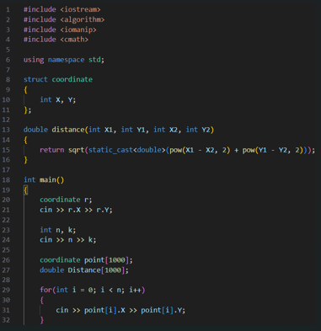
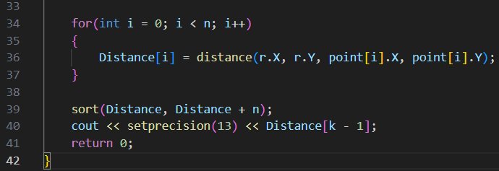
Результат:
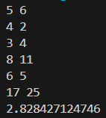
Блок-схема:
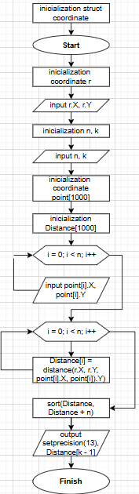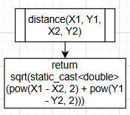
Висновок: в ході роботи над даною розрахунковою роботою(сагою) я набула практичних навичок в розв’язанні задач різної складності, використовуючи перечислені умови: використання цілочисельних змінних, дійсні змінні, дійсні з подвійною точністю змінні, цілочисельні константи, умовні оператори та розгалуження, масиви, while цикл, for цикл, оператори break і continue, параметри та аргументи функції, математичні операції та математичні функції, оператори виведення та введення даних, свої структури даних. Також розвинула свої вміння в побудові блок-схем різної складності.

